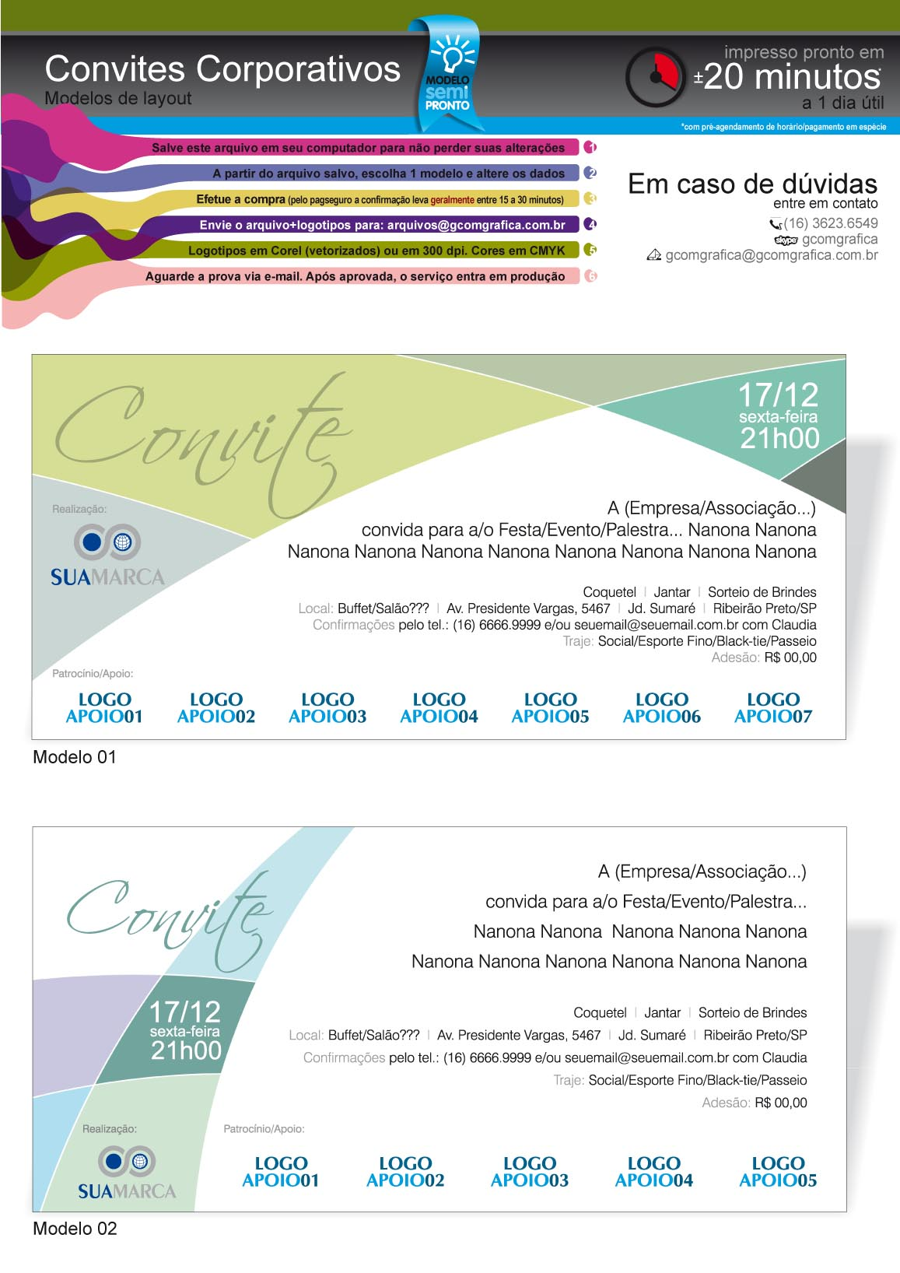
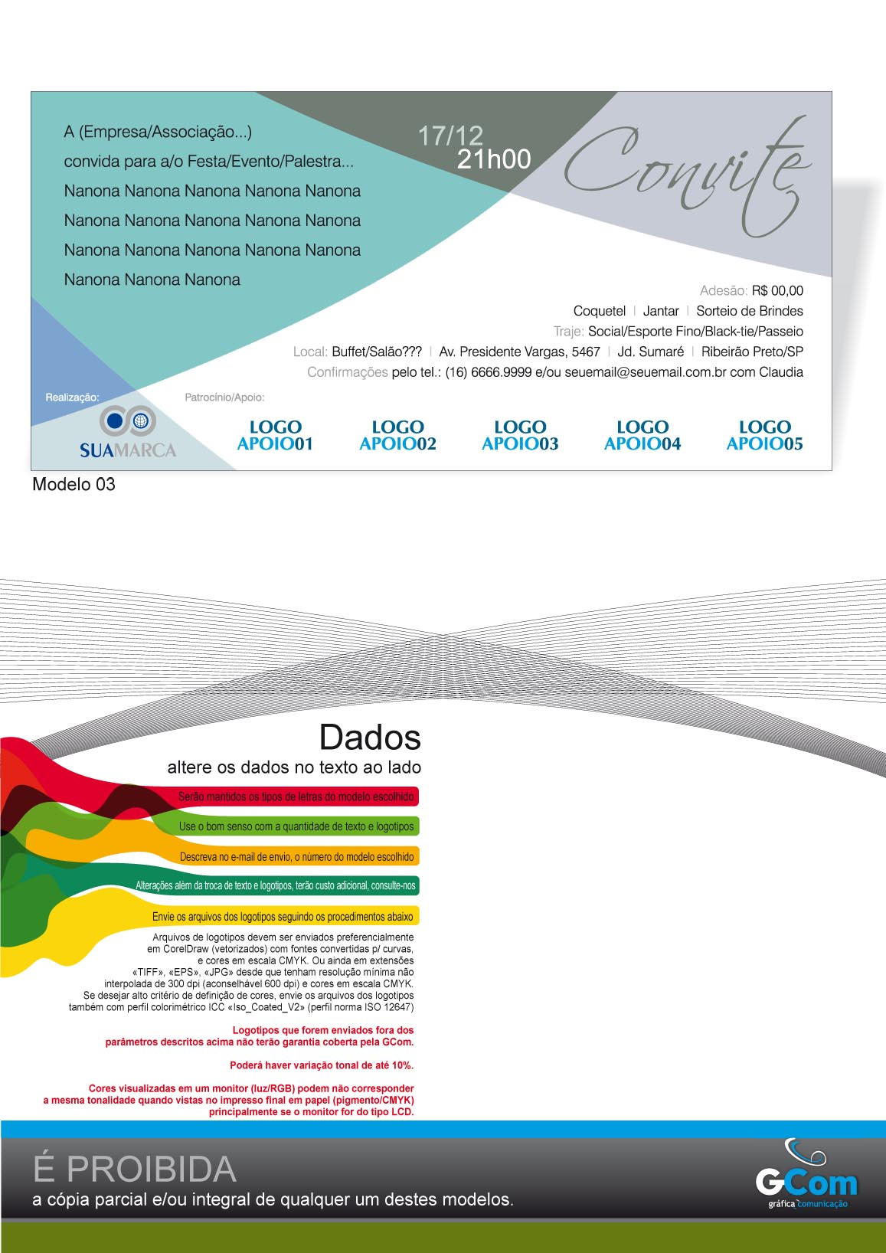
Convite

A (nome da Empresa/Associação...)
convida para a/o Festa/Evento/Palestra...
nanona nanona nanona nanona nanona nanona
nanona nanona nanona nanona nanona nanona
nanona nanona nanona nanona nanona nanona

Coquetel I Jantar I Sorteio de Brindes
Local: Buffet/Salão??? I Av. Presidente Vargas, 5467 I Jd. Sumaré I Ribeirão Preto/SP
Confirmações pelo tel.: (16) 6666.9999 e/ou seuemail@seuemail.com.br com Claudia
Traje: Social/Esporte Fino/Black-tie/Passeio
Adesão: R$ 00,00

Digite aqui o nome dos logotipos que serão substituídos:
Realização: nome do seu logotipo
Apoio/Patrocínio: logo01sadia, logo02perdigão...
Obs.: não esqueça de fornecer o arquivo dos logotipos (leia ao lado)

